GIẢI PHÁP GIÚP TRẺ BIẾNG ĂN

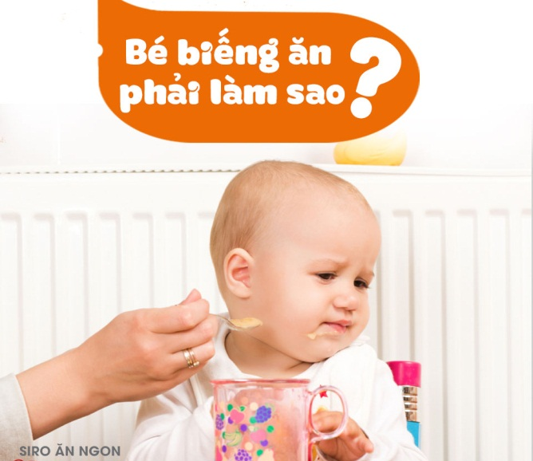
Chế biến thức ăn cho trẻ phải phù hợp với độ tuổi, chẳng hạn như trẻ mới ăn dặm thì cho ăn thức ăn lỏng, sau đó đặc dần, ban đầu là bột, cháo xay, rồi cháo loãng,…
– Phải liên tục đổi món cho bé.
– Thức ăn phải có đủ 4 nhóm thực phẩm bao gồm tinh bột, chất đạm, chất béo, vitamin và khoáng chất, các thành phần phải cân đối.
– Nếu trẻ bị nhiễm khuẩn, phải đưa trẻ đi khám sớm và điều trị triệt để, tránh bệnh dai dẳng làm ảnh hưởng đến sức khỏe và gây ra biếng ăn
– Nếu trị bị còi xương, suy dinh dưỡng phải đưa đi khám chuyên khoa dinh dưỡng để được chỉ định dùng thuốc và tư vấn phù hợp
– Uống bổ sung các vitamin và khoáng chất thiết yếu, giúp kích thích trẻ ăn ngon miệng
– Sử dụng men vi sinh là biện pháp đơn giản, hiệu quả giúp tăng cường miễn dịch đường tiêu hóa, tăng cường hấp thu, qua đó giúp trẻ ăn ngon miệng.
Vai trò của vi chất Kẽm đối với
sự phát triển về thể chất
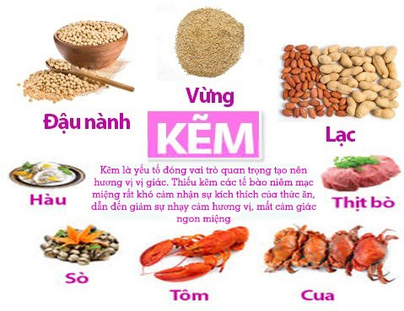
và tinh thần của trẻ
- Kẽm giúp tăng cảm giác ngon miệng nên rất quan trọng đối với trẻ em.
- Kẽm cần thiết cho sự phát triển và thực hiện chức năng của hệ miễn dịch.
- Nếu cơ thể được bổ sung đầy đủ kẽm đặc biệt là ở trẻ em sẽ giúp cho trẻ có khả năng tư duy, trí nhớ tốt.
- Kẽm giúp bình thường hoá hoạt động của thị lực và tính toàn vẹn ở da. Kẽm là vi chất cần thiết để tổng hợp enzym giúp chuyển retinol thành retinaldehyd trong ruột & các tổ chức khác (kể cả võng mạc mắt).
- Kẽm còn giúp tăng cường tổng hợp testosterol, tăng chuyển hóa glucose của insulin thiếu kẽm trẻ em chậm dậy thì và giảm chức năng sinh dục.

